Zintuigenverhaal – Jip gaat naar de kapper
Foto’s en pictogrammen

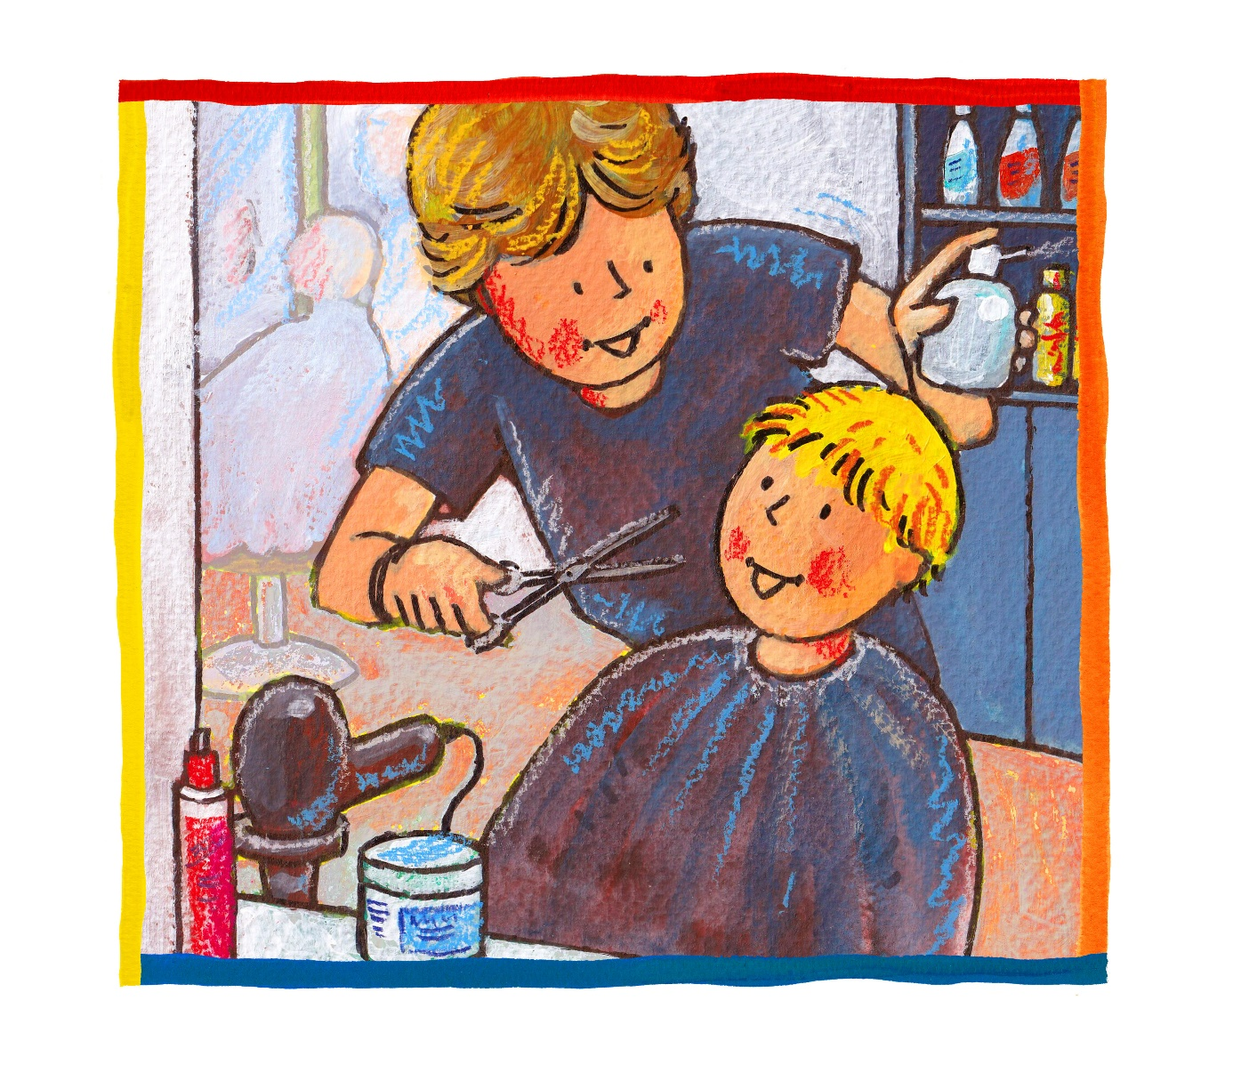

De voorleesinstructie staat achter dit verhaal

Jip is bij de kapper. Jip krijgt een cape om.
(kappersmantel of cape/handdoek omdoen)
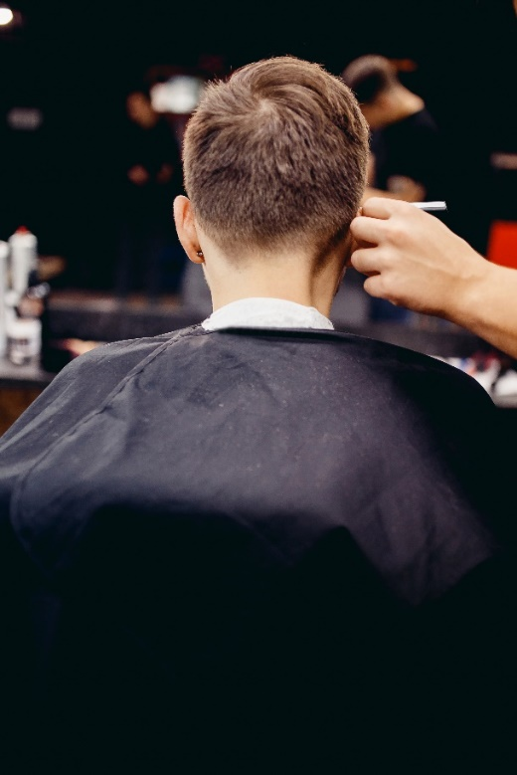
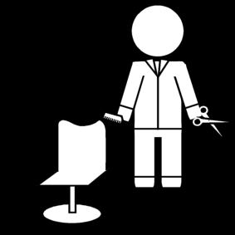

De kapper spuit water op Jip’s haar. Dat is nat!
(water spuiten en laten voelen)
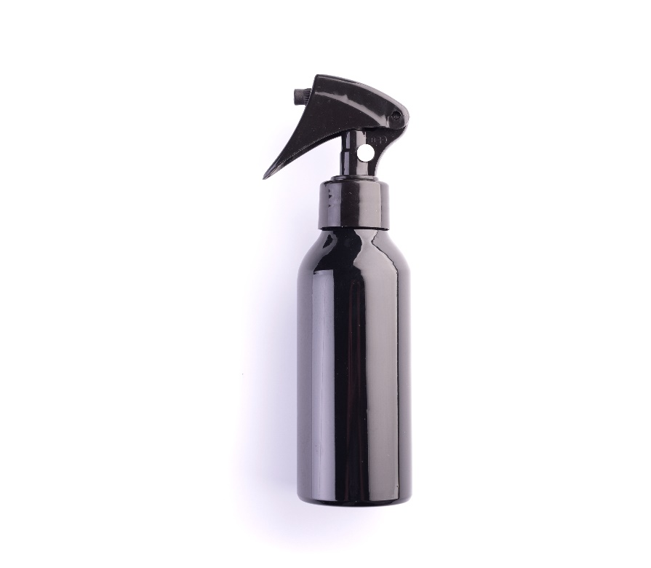
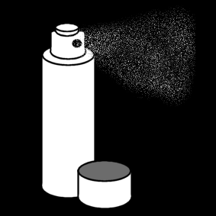

Nu gaat de kapper knippen. Jip zit heeeel stil…
(geluid van schaar, of nep-knippen met je vingers en een kam)
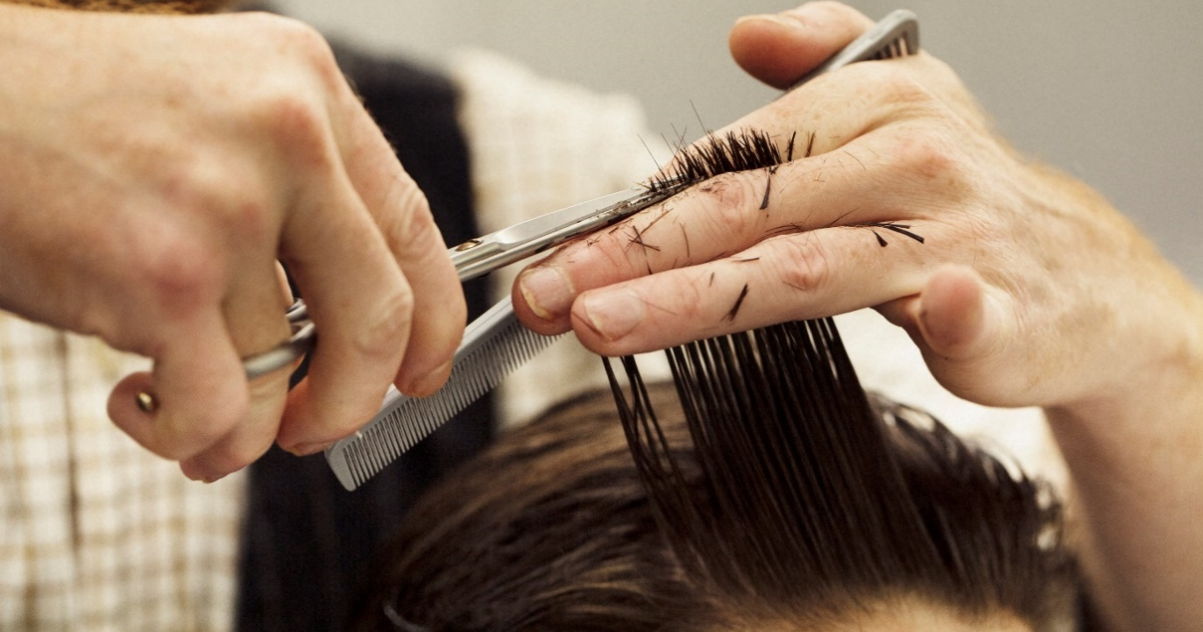
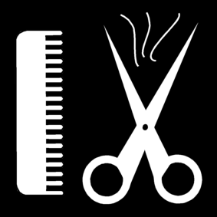

Jip’s nek moet geschoren worden. De kapper heeft een scheer-apparaat/tondeuse. Hé, dat kriebelt een beetje!
(tondeuse laten horen/voelen)
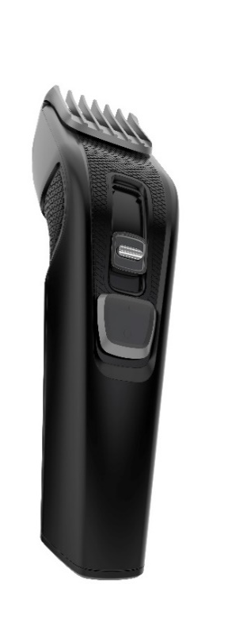
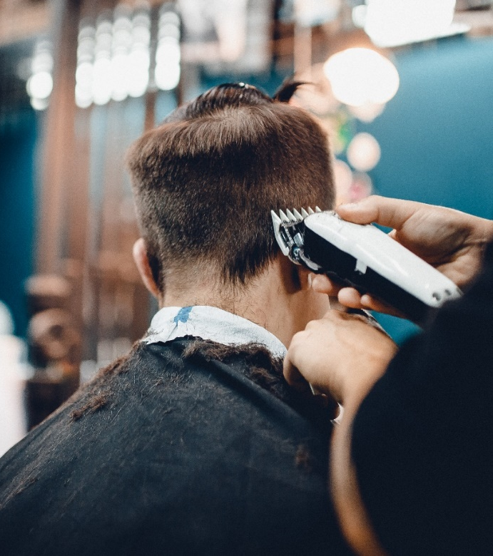


De kapper föhnt het haar van Jip. Zo wordt het weer droog.
(met föhn blazen en laten horen/voelen)
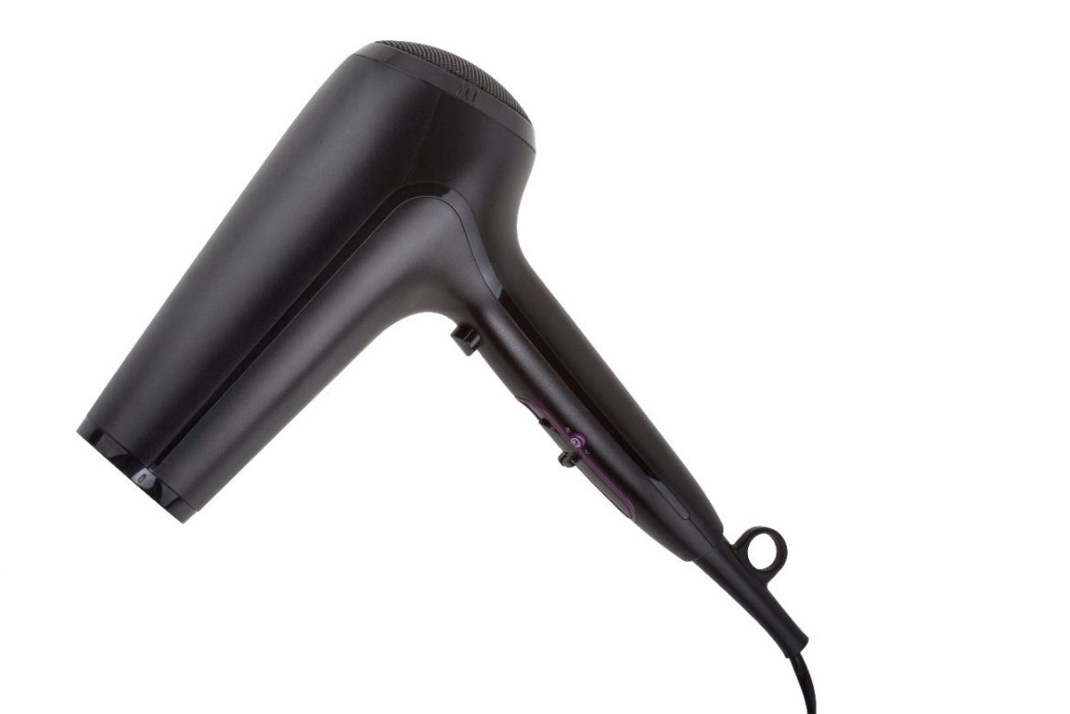
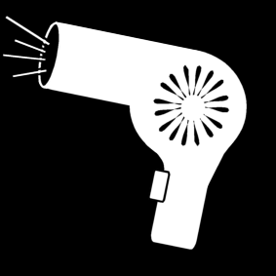

Jip krijgt gel/wax/een kleurtje/… in zijn haar. Welke (kleur) kies je, Jip?
(ruiken en voelen aan gel of ander haarproduct)

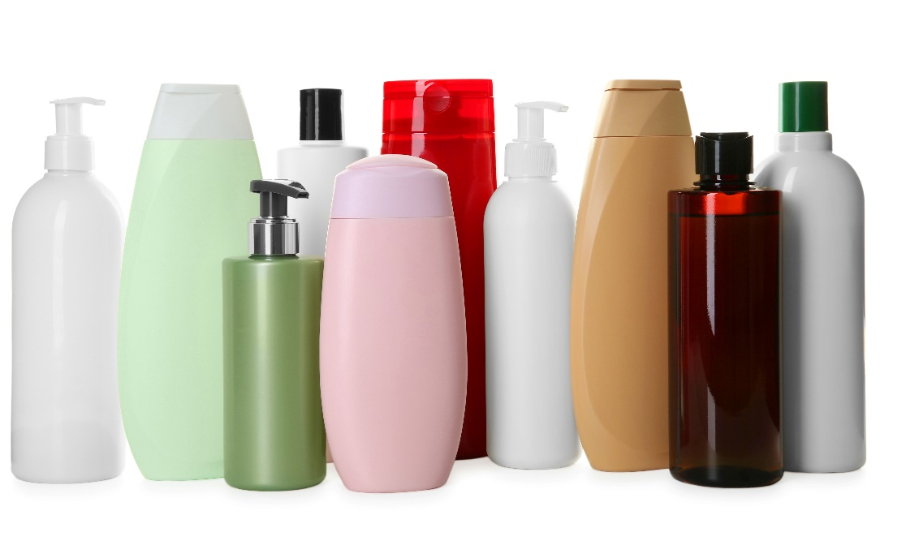
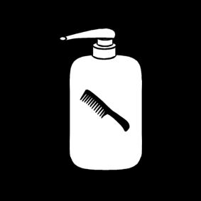
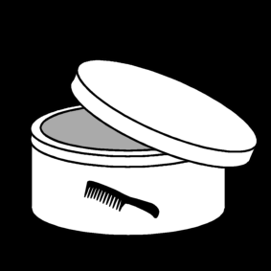

Nu is de kapper klaar. Je ziet er mooi uit, Jip!
(samen in de spiegel kijken)
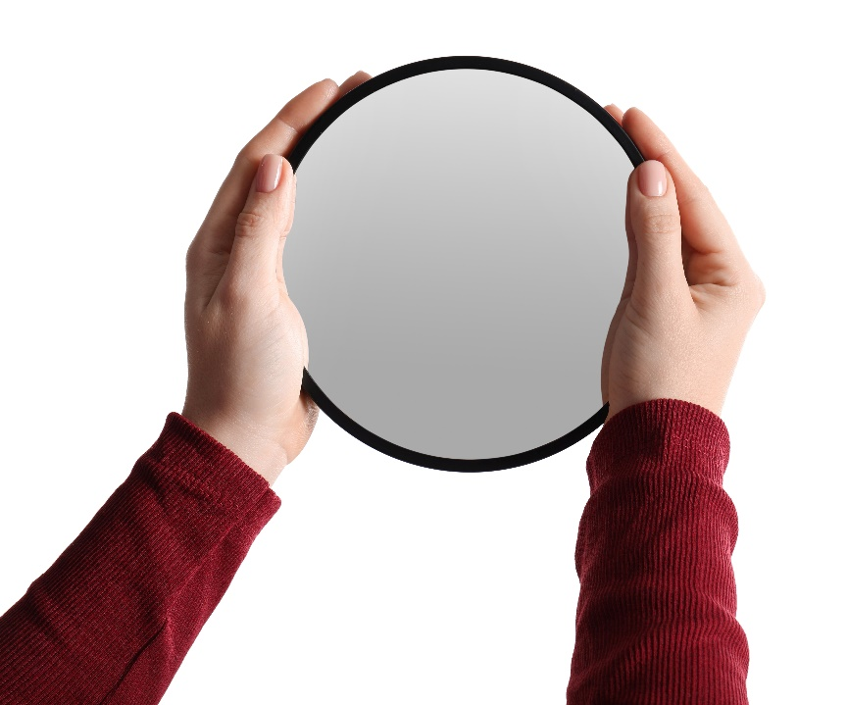

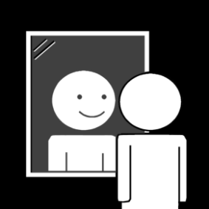

Instructie voor de Voorlezer

N.B. in dit verhaal zijn keuzes gemaakt rondom het bezoek aan de kapper en bijbehorende foto’s. We willen hiermee een voorbeeld geven, wat vervolgens op de eigen situatie (met eventueel ook de eigen foto’s) toegepast kan worden. Kijk voor meer tips en adviezen ook in de ‘Handleiding zintuigenverhalen bij bijzondere gebeurtenissen’ op www.zintuigenverhalen.nl.

Doel
Het doel van een zintuigenverhaal is ten eerste dat je samen een prettig moment hebt. Daarnaast kan voorlezen de communicatie en interactie stimuleren. Ook kan dit verhaal helpen om iemand voor te bereiden op een bezoek aan/van de kapper of over de kapper te leren communiceren.

Waarom dit verhaal?
Door de kapper geknipt worden is een ervaring die veel prikkels meebrengt. Niet iedereen vindt dit een prettige ervaring, dus soms is het nodig om hier extra aandacht aan te besteden. Of het is een ervaring die veel indruk maakt. Ook dan is het fijn hier samen vooraf en/of achteraf over te kunnen communiceren. Dit verhaal helpt daarbij, en eventueel om nieuwe begrippen rondom het bezoek aan de kapper te leren (gebruiken).

Nodig
- kappersmantel of handdoek (N.B. vaak hebben kappers nog wel een ‘oude’ mantel over)
- waterspuit met water
- (geluid van een) schaar
- (geluid van een) tondeuse
- föhn
- verschillende haarproducten, bijvoorbeeld een paar kleuren gel
- spiegel
Op Free Barber Sound Effects Download - Pixabay kun je verschillende geluiden van de kapper beluisteren (of op een spraakknop zetten) of downloaden.

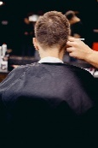 | Doe de kapmantel om bij de ander of bij jezelf of laat hem voelen. Eventueel kun je tijdens het hele verhaal de kapmantel omlaten als iemand dat leuk vindt en als dat helpt om te begrijpen dat alle volgende prikkels in het verhaal ook bij de kapper horen.
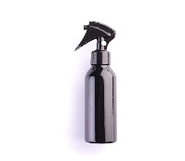 | Met de waterspuit kun je veel plezier hebben samen, maar iemand kan ook schrikken van het water, dus kijk wat bij jullie past.  Spuit een beetje water, kijk hierbij wat de ander leuk vindt; op tafel spuiten, in de lucht, op de hand, of op het haar? Of mag de ander bij jouw op het haar spuiten? Of in je gezicht…?
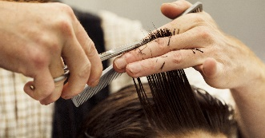 | Laat het geluid van de schaar horen, laat de schaar voelen/bekijken. Let hierbij op wat qua veiligheid kan: kan de ander zelf de schaar vasthouden en de knipbeweging maken? Of houd jij de schaar vast en laat je de ander voelen/zien wat je doet? Als de schaar te spannend is, kun je ook een kam laten voelen/zien en eventueel bij elkaar kammen. Je kunt ook het geluid van de schaar op een spraakknop zetten, kijk bijvoorbeeld op Free Barber Sound Effects Download - Pixabay
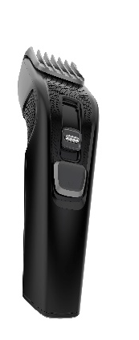 | Het leukst is om aan tondeuse die aan is te kunnen voelen; het trilt en maakt geluid. Laat het bijvoorbeeld voelen op de handrug. Let hierbij op wat qua veiligheid kan. Mocht je geen tondeuse hebben, dan zijn er YouTube-filmpjes met kappersgeluiden, zoals deze: Shaver Sound Effect
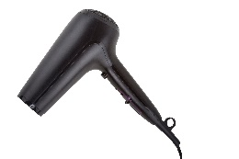 | Laat de wind van de föhn voelen, varieer met hard of zacht, warm of koud. Kijk of iemand de wind op de hand, in het gezicht of in het haar wil voelen. En laat de ander ook de föhn op jou blazen.
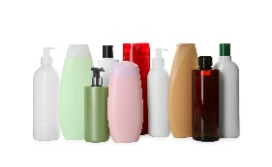 | Kies twee haarproducten uit die qua geur, kleur en dikte leuk zijn om samen te ontdekken. Laat de ander er aan voelen, ruiken en kijk of de ander misschien ook het product in het haar wil, of het bij jou in het haar wil doen, als dat van jou ook mag natuurlijk...
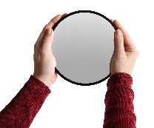 | Kijk samen in de spiegel, benoem ‘hé, dat ben jij!’. Benoem eventueel het haar en onderdelen van het gezicht; ‘kijk je haar, neus, ogen…’.

De voorbereiding
- Kies welke variant je gaat voorlezen (foto’s, pictogrammen, PCS-symbolen). Overleg zo nodig met een deskundige (bijvoorbeeld een logopedist) over welke gebaren en afbeeldingen (foto’s, pictogrammen of PCS-symbolen) bij deze persoon het meest geschikt zijn.
- Print het document uit en doe de verhaalbladen in een ringband of lamineer ze.
- Zijn de materialen compleet?
- Kijk of het verhaal mogelijk ingekort moet worden: zijn alle begrippen van toepassing en herkenbaar voor de persoon? Het verhaal is zo gemaakt dat je eenvoudig een bladzijde er tussenuit kunt laten.
- Zijn de gebaren bekend?
- Oefen het verhaal van te voren.

Aan het begin
Kan er aandacht zijn voor het verhaal? Is de persoon alert? Zijn er geen lichamelijke ongemakken? Is de omgeving rustig? Klopt het in het dagprogramma?

Voorlezen
- Lees en gebaar de bladzijde.
- Laat de prikkel ervaren.
- Geef de persoon tijd om te ervaren.
- Benoem/gebaar (opnieuw) de belangrijkste woorden.
- Stel zo mogelijk een vraag over de bladzijde of de ervaring.
- Geef de persoon nog even tijd.
- Reageer op reacties, zoals mimiek of wijzen.
- Ruim het voorwerp op in de box.
- Sla om voor de volgende bladzijde.

Afronding
Tot slot ruim je de materialen weer op in de doos. Het verhaal is klaar.

Toepassing in andere situaties
Gebruik de gebaren uit dit verhaal ook in andere situaties. Doordat je de concepten laat in activiteiten door de dag heen laat terugkomen, kunnen de begrippen toegepast worden en kan het verhaal de volgende keer nog meer inhoud krijgen, bijvoorbeeld: ‘Wat zit je haar mooi! Jij was bij de kapper geweest, hè!’

Geniet ervan!
Voorlezen is vooral leuk.

Wat je ook nog moet weten
Dit zintuigenverhaal mag in de bestaande pdf-vorm gedeeld worden. Voor meer informatie stuur een e-mail naar zintuigenverhalen@kentalis.nl of kijk op www.zintuigenverhalen.nl

Verantwoording afbeeldingen
De illustratie op de voorkant en het logo van Zintuigenverhalen zijn gemaakt door Roel Ottow.
De meeste pictogrammen in dit verhaal zijn afkomstig van www.Sclera.be. Deze pictogrammen mogen volgens creative commons licentie 2.0 gebruikt worden onder voorwaarde van naamsvermelding en zo lang het niet voor commerciële doelen is. De pictogram van de tondeuse en van de cape zijn gemaakt door AI.

Alle foto’s zijn aangekocht via Shutterstock, behalve de foto van het haar-knippen, deze is van Microsoft Stockafbeeldingen. De afbeeldingen mogen niet buiten dit in Microsoft Word gemaakte document worden gebruikt.

Copyright ©
Dit verhaal is gemaakt door Koninklijke Kentalis voor Deelkracht en er berust copyright op. Het logo Zintuigenverhalen en de foto’s mogen niet zonder toestemming voor andere materialen gebruikt worden.


